НАЦІОНАЛЬНИЙ АВІАЦІЙНИЙ УНІВЕРСИТЕТ
Факультет економіки та бізнес-адміністрування
Кафедра економічної кібернетики

Методичні рекомендації до виконання лабораторних робіт
З ДИСЦИПЛІНИ: "ІНФОРМАЦІЙНИЙ МЕНЕДЖМЕНТ»

Галузь знань: 05 «Соціальні та поведінкові науки»

Спеціальність: 051 «Економіка»
Спеціалізація: «Економічна кібернетика»
«Цифрова економіка»

Курс – 1 Семестр – 1

Київ 2019

Укладач: доц. кафедри економічної кібернетики, к.е.н. Кудрицька Ж.В.

Методичні рекомендації розроблено згідно робочої програми навчальної дисципліни «Інформаційний менеджмент» та на основі освітньої програми та робочих навчальних планів № РМ-6-051/19, № РМ-12-051/19 підготовки здобувачів вищої освіти освітнього ступеня «Магістр» за спеціальністю 051 «Економіка», освітньо-професійна програма «Економічна кібернетика» та «Цифрова економіка» та відповідних нормативних документів.

Методичні рекомендації обговорено та схвалено на засіданні випускової кафедри спеціальності 051 «Економіка» (освітньо-професійна програма «Економічна кібернетика» та «Цифрова економіка») – кафедри економічної кібернетики, протокол № 13 від 10 вересня 2019 р.

ЗМІСТ

Лабораторна робота 1. ІНФОРМАЦІЙНЕ ЗАБЕЗПЕЧЕННЯ СТРАТЕГІЧНОГО УПРАВЛІННЯ ПІДПРИЄМСТВОМ. ІНФОРМАЦІЙНИЙ КОНСАЛТИНГ. СТВОРЕННЯ WEB-ДОКУМЕНТІВ 4

Лабораторна робота 2. ЗАСТОСУВАННЯ ІНФОРМАЦІЙНИХ СИСТЕМ ЗАГАЛЬНОГО ПРИЗНАЧЕННЯ В ІНФОРМАЦІЙНОМУ МЕНЕДЖМЕНТІ 9

завдання для самостійної роботи 11

Лабораторна робота 3. Спеціалізовані задачі інформаційного менеджмента авіапідприємства 13

Лабораторна робота 4. ОРГАНІЗАЦІЙНЕ СТРУКТУРУВАННЯ ПІДПРИЄМСТВА ТА ЙОГО ІНФОРМАЦІЙНЕ ЗАБЕЗПЕЧЕННЯ 14

Лабораторна робота 5. ДОСЛІДЖЕННЯ ЦИКЛУ РОЗРОБКИ ІНФОРМАЦІЙНИХ СИСТЕМ МЕНЕДЖМЕНТУ (ІСМ) 23

Лабораторна робота 6. ОПТИМІЗАЦІЯ ІНФОРМАЦІЙНИХ ПОТОКІВ ПРИ УПРАВЛІННІ ІНФОРМАЦІЄЮ НА ПІДПРИЄМСТВІ 29

РЕКОМЕНДОВАНА ЛІТЕРАТУРА (БАЗОВА І ДОПОМІЖНА) 31

ЛАБОРАТОРНА РОБОТА №1

ІНФОРМАЦІЙНЕ ЗАБЕЗПЕЧЕННЯ СТРАТЕГІЧНОГО УПРАВЛІННЯ ПІДПРИЄМСТВОМ. ІНФОРМАЦІЙНИЙ КОНСАЛТИНГ. СТВОРЕННЯ WEB-ДОКУМЕНТІВ

Теоретична частина

Інформаційний потік – документальна інформація, яка знаходиться у впорядкованому русі за заданими напрямками з фіксованими початковими, проміжними та кінцевими точками. Інформаційним потік характеризується: джерелом виникнення, напрямом, періодичністю, ступенем сталості, структурою, обсягом і щільністю, видом носія інформації, інформаційною ємністю окремих повідомлень, ступенем використання.

Горизонтальний інформаційний потік пов’язує органи управління, які знаходяться на одному рівні.

Вертикальний інформаційний потік пов’язує органи управління різних рівнів. Вертикальний інформаційний потік може бути висхідним і низхідних, тобто спрямованим від вищих органів управління до нижчих і навпаки.

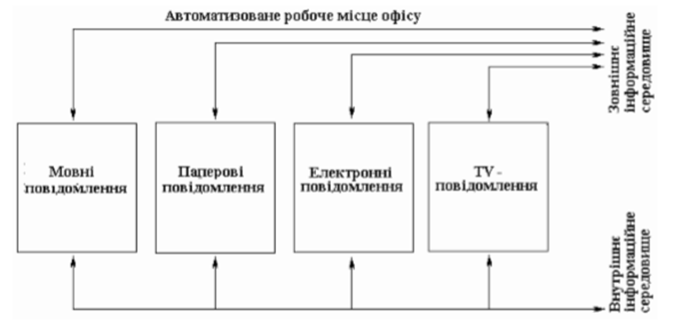

Рис.1. Види інформаційних повідомлень в офісі

Розрізняють чотири види інформаційних потоків у організації:
- Обмін між організацією та зовнішнім середовищем (маркетинг, реклама, зв’язки з громадськістю).
- Міжрівневий обмін інформацією в організації:
- низхідні потоки інформації, якими повідомляють персоналу про поточні завдання, конкретні доручення, зміну пріоритетів та ін..;
- висхідні потоки інформації – звіти по виконання завдань. Пропозиції з удосконалення технології та ін.., за допомогою яких керівництво інформують про поточні та можливі проблеми, про можливі варіанти рішень.
- Горизонтальний обмін інформацією:

– наради керівників суміжних підрозділів, задіяних у виконанні спільних завдань;
- наради керівників підрозділів, які мають схожі виробничі завдання;
- робота у межах робочих груп (управління проектом).
- Неформальний обмін інформацією:
- обговорення виробничих питань під час неформальних зустрічей (під час обідньої перерви, святкових заходів та ін..);
- чутки, основною причиною яких є дефіцит офіційної інформації.

Організаційний інформаційно-технологічний простір організації - це система, що складається з декількох контурів (рис. 2).
Зовнішній контур
Технологічний комплекс
Аналітичний центр
Довідково-інформаційний фонд
Інформація, що надходить в систему (інформаційний ресурс)
Інформація, що виходить із системи
(інформаційний продукт)
Зовнішня інформаційна середа
Рис. 2. Інформаційно-технологічний простір системи інформаційного забезпечення організації.

На вході забезпечується: захист від несанкціонованого доступу до внутрішньої інформації системи; сумісність із зовнішнім середовищем; вибірка інформації; розподіл інформації внутрішніми каналами.
На виході забезпечується: блокування несанкціонованого виходу інформації із системи; сумісність із зовнішнім середовищем; можливість передачі інформації заданими каналами.
У загальному виді структура інформаційних процесів на підприємстві складається з таких підсистем:
первинне інформаційне середовище (інформаційне поле);
вхідний інформаційний фільтр;
подання інформації усередині системи; формування вторинного інформаційного середовища. аналіз реакції користувача.
Реакція користувача – це критерій якості інформаційної діяльності.
Управління всіма видами інформаційних ресурсів, використовуваних у діяльності організації, вимагає рішення таких задач: управління обробкою й рухом інформації; управління використанням інформації.
Розрізняють чотири види інформаційних потоків в організації (табл. 1).
Таблиця 1.
Види інформаційних потоків в організації і їх зміст
№ п/п | Вид інформаційного потоку | Зміст
1 | Обмін між організацією й зовнішнім середовищем | маркетинг, реклама, зв'язки із громадськістю
2 | Міжрівневий обмін інформацією в організації | - спадні потоки інформації, якими повідомляють підлеглим про поточні завдання, конкретні доручення, зміну пріоритетів і ін.;  - висхідні потоки інформації - звіти про виконання завдань, пропозиції по вдосконалення технології й ін., за допомогою яких керівництво інформують про поточні й можливі проблеми, можливі варіанти рішень.
3 | Горизонтальний обмін інформацією | - наради керівників суміжних підрозділів, задіяних у виконанні загальних завдань;  - наради керівників підрозділів, які мають схожі виробничі завдання;  - робота в границях робочих груп (управління проектом).
4 | Неформальний обмін інформацією | - обговорення виробничих питань під час неформальних зустрічей (під час обідньої перерви, святкових заходів і ін.);  - слухи, основною причиною яких є дефіцит офіційної інформації.

Під створенням електронних видань (electronic publishing) розуміють створення інформаційних структур, які поширюються електронними засобами між конкретними користувачами. Переважна більшість електронних публікацій передбачає інтерактивну взаємодію з користувачем і наявність засобів навігації з використанням гіпертексту. Як правило, видання мережних документів ґрунтується на мові HTML. Види електронних публікацій організації наведені в таблиці 2.
Таблиця 2.
Види електронних публікацій і їх характеристика
№ п/п | Вид електронної публікації | Характеристика
1 | Статична публікація | Публікація змісту, що залишається незмінним, поки автор не змінить його вручну
2 | Динамічна публікація | Публікація змісту, що автоматично змінюється, але виглядає однаково для будь-якої аудиторії
3 | "Вибіркова" публікація | Публікація змісту, побудованого із заздалегідь визначених компонентів, які аудиторія підбирає самостійно, виходячи зі своїх специфічних потреб
4 | Адаптивна, публікація | Публікація змісту, що складається із заздалегідь визначених компонентів, які може настроювати як аудиторія, так і автор
5 | Публікація, орієнтована на відносини | Залучення аудиторії до процесу публікації за рахунок створення середовища, у яке користувачі вносять свій внесок, даючи відгуки й пропозиції

Розробка електронної публікації містить такі головні компоненти: створення змісту (content); управління змістом; доставка змісту.
Розробка Web-Сайту складається з таких основних операцій і має потребу в урахуванні таких основних компонентів сайту (таблиця 3).
Таблиця 3.
Основні операції й компоненти розробки Web-Сайту
Операції | Компоненти
- розробка концепції сайту;  - створення продуманої зручної навігаційної системи сайту;  - розробка інтерфейсу сайту;  - розробка індивідуального дизайну сайту;  - графіка й анімація;  - web-програмування й верстка;  - створення web-додатків;  - оптимізація сторінок для пошукових систем з підбором ключових слів;  - реєстрація в багатьох пошукових системах і каталогах;  - підтримка сайту (відновлення й обслуговування);  - тестування сайту; | - система управління змістом сайту;  - система управління доступом;  - форма замовлення;  - обновлюваний прайс-аркуш;  - каталог продукції;  - гостьова книга;  - система Інтернет-Магазина;  - смуга новин;  - система голосування;  - система збору статистики;  - дошка оголошень (форум);  - контент (content - зміст) сайту

Можна виділити наступні стандартні види сайтів:
Інформаційний консалтинг - вид консультаційної діяльності, що здійснюється на основі збору й аналізу ділової й науково-технічної інформації й пов'язана з аналізом документальних потоків, прогнозуванням ринку, пошуком нових можливостей розвитку бізнесу й ринків збуту.
До сфери інформаційного консалтингу відноситься також проведення інформаційних експертиз, які включають пошук і оцінювання ідей, гіпотез, рішень, формування систем критеріїв оцінок, збір і аналіз даних про партнерів і конкурентів, аналіз й прогнозування "лідерів" у комерції; аналіз соціально-політичного рейтингу й ін., а також комунікативний аудит.
Інформаційний консалтинг є особливим видом консультаційної діяльності й характеризується певними професійними рисами роботи консультантів: загальна ерудиція й компетентність; незалежність і неупередженість; рекомендаційний характер пропозицій; спеціальна кваліфікована експертиза; конфіденційність.
Потенційними користувачами консалтингових послуг виступають будь-які організації, які зіштовхуються з управлінськими проблемами. До них у першу чергу можна віднести приватні компанії, банки, державні установи, професійні асоціації, інвестиційні фонди й ін.
Інформаційний посередник (або брокер) - це особа або організація, що здійснює зв'язок між виробниками інформаційних продуктів і послуг і їх користувачами, володіє знаннями про ринки збуту, продукти і способи їх отримання.

Завдання до лабораторної роботи та хід виконання

- Дослідити структуру і зміст інформаційних потоків, які надходять до досліджуваного підприємства і циркулюють всередині його.
- Побудувати схему інформаційних потоків у організації.
- Описати характеристики інформаційних потоків (приклад у табл.4.).
- Визначити до якого виду електронних публікацій належать інформаційні потоки, що надходять до підприємства.

Таблиця 4.
- Додатково: розробити схему розробки електронної публікації одного з інформаційних потоків, які надходять до підприємства.

ЛАБОРАТОРНА РОБОТА 2

ЗАСТОСУВАННЯ ІНФОРМАЦІЙНИХ СИСТЕМ ЗАГАЛЬНОГО ПРИЗНАЧЕННЯ В ІНФОРМАЦІЙНОМУ МЕНЕДЖМЕНТІ

Теоретична частина

При самому загальному підході інформаційну систему (ІС) можна визначити як сукупність організаційних і технічних засобів для збереження та обробки інформації з метою забезпечення інформаційних потреб користувачів (абонентів). Таке визначення може бути задовільним тільки при самій узагальненій і неформальній точці зору і підлягає подальшому уточненню.
При самому загальному підході інформаційну систему (ІС) можна визначити як сукупність організаційних і технічних засобів для збереження та обробки інформації з метою забезпечення інформаційних потреб користувачів (абонентів). Таке визначення може бути задовільним тільки при самій узагальненій і неформальній точці зору і підлягає подальшому уточненню.
Отже, АІС класифікуються:
1) за призначенням (фактографічні, документальні та змішані);
2) за мовами (замкнуті системи, системи з базовою мовою та змішані);
3) за локалізацією (локальні та розподілені);
4) за схемою додаткової обробки (постобробка та попередня обробка);
5) за структурами даних (ієрархічні, мережаного типу, реляційні).
Вимоги, що ставляться до управлінської інформаційної системи залежать від сфери діяльності підприємства, а її програмні модулі повинні відповідати бізнес-процесам, функції автоматизованих робочих місць повинні відповідати посадовим обов'язкам співробітників. При виборі програмно-апаратних платформ і окремих бізнес-додатків повинні застосовуватися несуперечливі, злагоджені технології, дотримуватися єдина технологія експлуатації й обслуговування системи.
Можна виокремити п'ять головних типів інформаційних систем, які слугують для задоволення потреб різних організаційних рівнів і функціональних сфер менеджменту: 1) ділово-процесійні; 2) офісні автоматизовані, 3) управлінські інформаційні системи; 4) системи підтримки прийняття рішення; 5) системи підтримки виконання рішень
Розроблення автоматизованих систем управління висунула на порядок денний дві взаємопов'язані проблеми. З одного боку, це формалізація і стандартизація методів розроблення проектів, а з іншого - стандартизація методів управлінських рішень, які відповідали б визначеним цілям.
Контроль за виробництвом у MRPII-системі здійснюється за допомогою зворотного зв'язку (feedback). Основною й ефективною рисою цієї системи є можливість планувати потреби підприємства на короткі проміжки часу (тиждень, день) і здійснювати зворотний зв'язок у реальному режимі часу, наприклад, автоматично змінювати раніше побудовані плани виробництва в разі збоїв поставок або виходу з ладу устаткування.
Алгоритм роботи MRPII-системи націлений на внутрішнє моделювання всієї сфери діяльності підприємства. Система враховує й аналізує всі внутрішньокомерційні та внутрішньовиробничі події, які відбуваються в певний час, і ті, що заплановані на майбутнє. У разі будь-яких змін у виробництві (допущено брак, змінено програму виробництва, уведено нові технологічні вимоги) MRPII-система миттєво реагує на те, що сталося, вказує на наслідки і визначає, які зміни потрібно внести у виробничу діяльність, щоб запобігти цим наслідкам або мінімізувати їх.

Завдання до лабораторної роботи та хід виконання

- провести дослідження з використанням інтернет-ресурсів стосовно використання інформаційних систем в менеджменті підприємства для збереження та обробки інформації з метою забезпечення інформаційних потреб користувачів та оптимізації ведення бізнес-процесів.
- підготувати таблицю до наданої (див.приклад табл.5) по українським АК або ж підприємствам інших галузей виробництва/надання послуг.
- написати висновок.
Приклад.
Таблиця 5
Застосування інформаційних систем загального призначення в інформаційному менеджменті зарубіжних підприємств
Компания | Страна | ИС
Аерофлот | Росія | SAP ERP  Oracle Siebel (CRM)+ Oracle Airline Data Management (BI)  ARIS (BPM)
ВИМ-Авіа | Росія | SAP ERP
ГТК Росія | Росія | Microsoft Dynamics Axapta (ERP)
ЮТэйр | Росія | SAP ERP
S7 (Cибирь) | Росія | Oracle E-Business Suite (ERP+CRM)
Air France | Франція | SAP ERP
Air India | Індія | Oracle E-Business Suite (ERP+CRM)
Alitalia | Італія | SAP ERP, SAP CRM  MicroStrategy BI
American Airlines | США | SAP ERP  Infor CRM Epiphany
Austrian Airlines | Австрія | mySAP Business Suite (финансы, HR, SRM, CRM)  Business Information Warehouse BW Cognos (BI)
British Airways | Великобританія | SAP ERP  Oracle HR
China Eastern Airlines | Китай | Oracle E-Business Suite (ERP+CRM)
Finnair | Фінляндія | SAP ERP
Japan Airlines | Японія | SAP ERP, SAP NetWeaver
Lufthansa | Германія | SAP ERP, SAP NetWeaver, SAP BW  (BI)
Saudi Arabian Airlines | Саудівська  Аравія | SAP ERP
Singapore Airlines | Сингапур | SAP ERP
Ryanair | Ірландія | SAP ERP
Scandinavian Airlines  (SAS) | Швеція | SAP ERP  SAS Business Intelligence (BI)

Висновок: як показує аналіз таблиці, в даний час основна маса авіакомпаній застосовує ІС західних виробників (SAP, Microsoft и Oracle). ERP-системи також застосовуються в управлінні ресурсами більшості аеропортів.

завдання для самостійної роботи

Побудувати функціонально-інформаційну модель своєї професійної діяльності (фахівець з економічної кібернетики, фахівець з цифрової економіки, бізнес-аналітик, проджект-менеджер, web-аналітик, економіст-аналітик і т.д.) за наступним прикладом.

Фахівці зі статистики повинні вміти застосовувати такі основні принципи створення ефективного інформаційного забезпечення для вирішення задач економічного аналізу інформаційних потреб користувача;
- Визначення способів найефективнішого задоволення цих потреб;
- Об’єктивність відтворення процесів господарювання;
- Єдність інформації (єдина документація, однакове зведення обліку, єдність планових даних, уникнення дублювання);
- Застосування новітніх технологій формування банку даних на персональному комп’ютері;
- Розробка варіантів розв’язання задач на персональному комп’ютері із визначенням необхідних розрахункових показників;
- Всебічне використанні первинної інформації;
- Удосконалення програмного забезпечення аналізу первинної інформації для потреб управління.

Фахівці з статистики на своїх посадах можуть виконувати такі завдання, які безпосередньо пов’язані з інформаційними технологіями як інформацію про систему керування будь-яким господарським об’єктом;
- аналізувати виробничо-господарську діяльність, інформаційні зв’язки між адміністративними, виробничими та іншими процесами;
- досліджувати та аналізувати функціонування та інформаційні потреби діючої інформаційної системи і визначати можливості її модернізації;
- аналізувати результати тестування технічних і програмних засобів передавання, оброблення та збереження інформації з подальшим їх використанням для поліпшення роботи інформаційної систем підтримки бізнес-проектів;
- аналізувати діяльність підприємств інформаційного обслуговування;
- розроблювати проекти інформаційних систем з використанням:
- моделей бізнес-процесів та моделей управління (організаційні, функціональні, інформаційні);
- структурної методології;
- об’єктно-орієнтованої методології;
- програмувати з використанням інструментальних засобів у різних технологічних середовищах: індивідуальному, розподіленому та мереженому;
- створювати системи керування інформаційними підприємствами;
- організовувати та контролювати функціонування інформаційної системи на всіх операціях технологічного процесу оброблення інформації;
- виконувати проектування технологічного процесу збирання, оброблення, збереження та передача інформації;
- розробляти заходи щодо захисту інформації та програм;
- оцінювати надійність і ефективність інформаційних систем;
- створювати, використовувати та коригувати бази даних;
- обробляти данні з використанням табличних процесорів та текстових редакторів;
- адаптувати і налагоджувати прикладні програмні комплекси до конкретних умов експлуатації на будь-якому робочих місцях кінцевого користувача;
- здійснювати супровід прикладного програмного комплексу протягом його життєвого циклу;
- забезпечення власних інформаційних потреб та інформаційне обслуговування працівників організації.

ЛАБОРАТОРНА РОБОТА 3
Спеціалізовані задачі інформаційного менеджмента авіапідприємства

Теоретична частина

До числа спеціалізованих ІТ, що використовуються тільки в галузі авіаперевезень, відносяться інформаційні системи і мобільні додатки, що забезпечують автоматизацію бізнес-процесів авіапідприємств, а також надання комплексу інформаційних, в тому числі мобільних, сервісів (послуг) авіапасажирам.
Основні напрямки підвищення ефективності діяльності авіапідприємств на основі застосування спеціалізованих інформаційних систем, що реалізують концепцію «розумних аеропортів», пов'язані з впровадженням:
• геоінформаційних (геолокаційних) систем для вирішення завдань:
 моніторингу місцезнаходження співробітників аеропортів;
 моніторингу руху повітряних суден;
 управління рухом пасажирів в аеропортах;
• підвищення інтенсивності використання автотранспорту, автоматизованих систем контролю виробничої діяльності та обміну даними, призначених для оперативного управління наземною технікою та персоналом аеропортів;
• автоматизованих систем управління обробкою повітряних вантажів;
• автоматизованих систем контролю відправки рейсів;
• автоматизованих систем управління розкладами польотів;
• автоматизованих систем оперативного категорувания пасажиропотоку за ступенем потенційної небезпеки;
• мобільних додатків, що забезпечують доступ співробітників аеропорту до інформації про незаплановані зміни в рейсах;
• мобільних додатків, що забезпечують автоматизований паспортний контроль з допомогою біометричного паспорта;
• спеціалізованих мобільних сервісів – електронних бортових портфелів (Electronic Flight Bag - EFB), що забезпечують пілотам повітряних суден доступ до польотних карт, схем маневрування в районах аеродромів усього світу в електронному вигляді на своїх планшетах;
• спеціалізованих мобільних сервісів в пасажирському салоні повітряних суден, що забезпечують бортпровідників можливість надавати персоналізовані послуги пасажирам на основі інформації, які ті вказали при бронюванні квитків;
• інтелектуальних паркувальних систем;
• систем забезпечення автоматичних голосових оголошень, мобільних кіосків та інших ІТ-інструментів для оповіщення;
• мобільних додатків або кіосків для самостійної реєстрації авіапасажирів;
• автоматизованих систем прийому багажу, що забезпечують авіапасажирам можливість самостійного друку багажних бірок і здачі багажу з наклеєними бірками без допомоги персоналу аеропорту;
• систем контролю багажу з моменту його реєстрації до кінцевого пункту доставки по всьому маршруту руху, який може проходити через кілька аеропортів і включати польоти декількома авіакомпаніями, і його розшуку в разі пропажі;
• мобільних додатків, що забезпечують авіапасажирам можливість отримання інформації про статус свого багажу;
• мобільних додатків для навігації авіапасажирів по терміналах;
• мобільних додатків для онлайн інформування пасажирів в день вильоту, наприклад, про дорожню обстановку або про черги в терміналі, а також про прогнозований часу очікування в чергах на пунктах контролю або про тривалість пішої прогулянки до виходу на посадку;
• мобільних додатків, що забезпечують продажу авіапасажирам додаткових неавіаційних послуг, таких як замовлення таксі, VIP зал, з/д перевезення, оренда автомобіля, готелі і т.д.
• спеціалізованих сервісів, що забезпечують мобільний зв'язок на борту повітряного судна (sms, mms, e-mail);
• мобільних додатків, що забезпечують надання авіапасажирам послуг через соціальні мережі.
Представлений короткий аналіз тенденцій розвитку спеціалізованих інформаційних технологій в авіатранспортної галузі показує, що застосування прикладного програмного забезпечення різних типів є одним з найбільш ефективних напрямків підвищення конкурентоспроможності авіапідприємств в умовах сучасного інформаційного суспільства.

Завдання до лабораторної роботи та хід виконання

Зробити аналіз спеціалізованих інформаційних систем.
Розглянути та описати детально спеціалізовані задачі менеджменту підприємства будь-якої галузі виробництва чи надання послуг (згідно об’єкту проходження практики).

ЛАБОРАТОРНА РОБОТА 4

ОРГАНІЗАЦІЙНЕ СТРУКТУРУВАННЯ ПІДПРИЄМСТВА ТА ЙОГО ІНФОРМАЦІЙНЕ ЗАБЕЗПЕЧЕННЯ

Теоретична частина

Інформаційне забезпечення управління - це організація цілеспрямованих масивів інформації й інформаційних потоків, що включають збір, зберігання, обробку й передачу інформації (у тому числі й з використанням комп'ютерних інформаційних систем) з метою аналізу отриманих результатів для підготовки, обґрунтування й прийняття управлінських рішень органами управління.
Суб'єкт управління виробляє управлінські рішення, передає їх об'єкту управління й вимагає зворотного зв'язку - надходження інформації про результати. Ефективність управління залежить від того, наскільки продумано, систематично й професійно відбувається інформаційна взаємодія між суб'єктом і об'єктом управління.
Аналіз видів управлінської діяльності дозволяє визначити задачі, що розв'язуються в організації, і виконавців цих задач. Класифікація задач по ступені інтелектуальності й складності наведена в табл. 6. Класифікація працівників відповідно до виконуваних задач наведена в табл. 7.
Основний клас завдань, властивих офісу, - документальне забезпечення управління. Рішення будь-яких завдань управління передбачає проведення великого обсягу типових офісних робіт, які включають: обробку вхідної й вихідної інформації; збір і наступний аналіз даних з урахуванням різних критеріїв відбору; зберігання інформації, що надійшла,, забезпечення швидкого доступу до неї, пошук і вибірка інформації, необхідної в цей момент.

Таблиця 6

Класифікація управлінських задач організації по ступені інтелектуальності й складності
Клас задачи | Тип | Характеристики | Методи рішення
1 | Задачі прийняття рішень в умовах повної визначеності. | Випадкові й невизначені фактори відсутні. Найбільш прості завдання, що складаються з повністю формалізованих процедур, виконання яких, крім витрат часу, не становить ніякої складності для виконавців. | Завдання стандартизуються й програмуються. До них відносяться контроль і облік, оформлення документів, їх тиражування, розсилання й ін. Такі завдання вирішуються практично всіма автоматизованими інформаційними системами
2 | Задачі прийняття рішень в умовах ризику. | Більше складні завдання. Вони включають випадкові фактори, для яких відомі закони їхнього впливу. | Постановка й рішення таких задач можливі на основі методів теорії ймовірностей, аналітичного й імітаційного моделювання.
3 | Слабко структуровані задачі. | Містять невідомі або не вимірювані компоненти (кількісно не оцінювані) | Постановка задач базується на прийнятті рішень в умовах неповної інформації. У ряді випадків вдається побудувати формальні схеми рішення на основі застосування теорії нечітких множин.
4 | Задачі прийняття рішень в умовах протидії або конфлікту (наприклад, необхідно враховувати наявність активно діючих конкурентів). | Можуть бути присутні випадкові фактори, закони впливу яких невідомі. | Постановка й рішення таких задач можливі (але не завжди) методами теорії ймовірностей, нечітких множин і теорії ігор
5 | Задачі прийняття рішень, що характеризуються відсутністю можливості формалізації через високий ступінь невизначеності | Найбільш складні задачі прийняття рішень. До таких задач відносяться більшість проблем прогнозування, перспективного планування. | Спеціальні математичні методи прогнозування поводження складних систем, методи управління в умовах ризику й невизначеності (стохастичне програмування) і т.п.

Таблиця 7
Класифікація працівників організації відповідно до виконуваних завдань
Групи працівників | Клас задач | Характеристика діяльності | Розподіл робочого часу
Керівники – генеральні директори, головні адміністратори, виконавчі директори, начальники відділів | 4, 5 | Творчий елемент роботи максимальний, а рутинний зміст мінімальний. Ці працівники несуть найбільшу відповідальність за прийняття рішень і є основними користувачами всіх інформаційних ресурсів організації. Основна форма діяльності – ділове спілкування. | Ділові контакти - 47%, робота з документами - 29%, телефонні переговори - 9%, відрядження (поїздки) - 6%, аналіз проблем і прийняття рішень - 4%, інше - 5%.
Фахівці | 2, 3 | Частка рутинної роботи різна й, при раціональній технології, повинна бути незначної. Формують інтелектуальний базис установи, забезпечують для керівника практично всю інформаційну підготовку прийняття рішення. Є основними виконавцями документів, визначають їх якість. | Ділові контакти - 23%, робота з документами - 42%, телефонні переговори - 17%, аналітична робота - 12%, інше - 6%.
Технічні працівники | 1 | Виконують всю рутинну роботу. Робота цих працівників регламентована, але не має потреби в розумінні змісту інформації, що оброблюється. Основний критерій продуктивності їх роботи - оперативність і своєчасність обробки без збоїв і помилок. | Робота з документами - 69%. телефонні переговори - 20%. ведення обліку - 6%.  інше - 5%.

Діяльність в області інформаційного менеджменту пов'язана із проведенням таких видів робіт: визначення кола управлінських задач, які вирішуються, як на рівні всієї організації, так і в кожному з її підрозділів; визначення найбільш важливих напрямків діяльності організації на певних етапах її розвитку; уточнення складу й структури інформаційних матеріалів, необхідних для забезпечення управлінських рішень.
Управлінську інформацію можна умовно розділити на три категорії (табл. 8):
Таблиця 8
Категорії управлінської інформації і її призначення
№ п/п | Категорія | Призначення
1 | Інформація стратегічного планування | Дозволяє вищому керівництву ухвалювати рішення щодо встановлення довгострокових цілей, нагромадженню ресурсів для досягнення цих цілей і формулювати політику їх досягнення (може містити перспективні оцінки середовища, економічні прогнози й демографічні тенденції)
2 | Контрольна управлінська інформація | Використовується менеджерами середнього рівня для координації різних підконтрольних їм дій, приведення ресурсів у відповідність завданням, розробки оперативних планів
3 | Оперативна інформація | Допомагає виконувати звичайні повсякденні операції, розрахунок заробітної плати, фінансові розрахунки й ін.

Відбір інформації - це процес виділення з інформаційного потоку найцінніших документів, їх окремих частин або фактичних відомостей відповідно до прийнятих критеріїв.
Критерій відбору інформації - ознака або набір ознак, на основі яких приймається рішення про включення документа або його складових в інформаційну систему.
До аналітичної діяльності відносять ті процедури й процеси інтелектуальної діяльності, які мають ознаки творчості, породжують нову інформацію, дозволяють виявляти нові проблеми або їх аспекти, пропонувати нетрадиційні способи їхнього рішення.
Розрізняють моніторингові, ініційовані й кумулятивні аналітичні дослідження (табл. 9)
Таблиця 9
Типи аналітичних досліджень та їх характеристика
№ п/п | Тип досліджень | Призначення | Методи дослідження | Ціль
1 | Моніторингові | призначені для довгострокового аналітичного спостереження за розвитком певної ситуації | методи моделювання, експертного оцінювання, діагностики й прогнозування | забезпечення можливості вироблення управлінських рішень, що мають профілактичний або попереджувальний характер.
2 | Ініційовані | проводяться по незапланованим раніше дорученням керівництва або в результаті виявлення, при проведенні моніторингових досліджень, нових проблемних ситуацій | аналіз і оцінка альтернативних характеристик ситуації з урахуванням їх суб'єктивно-інтуїтивних оцінок експертами-аналітиками | одержання кінцевого аналітичного результату зі структуризацією проблеми, або ініціювання нового моніторингового аналітичного процесу, або проведення кумулятивного аналітичного дослідження
3 | Кумулятивні | проводяться на основі ситуативної обробки інформації групами керівників і/або експерттів-аналітиків | широко застосовується методологія групових експертних процедур | отримання узагальненої експертної оцінки з проблеми, що досліджується

Оглядово-аналітична діяльність – один з найважливіших напрямків інформаційного забезпечення користувача. Основні її цілі: підготовка інформації для прийняття рішень; оцінка рівня досліджень, що здійснюються; забезпечення фахівців області необхідною інформацією, у тому числі фактографічної; ознайомлення фахівців і керівників з досягненнями в певних областях господарства, науки й техніки; інформаційне забезпечення планів соціально-економічного й науково-технічного розвитку держави, області, організації, фірми й т.п..
Основні засоби для досягнення цих цілей: підготовка оглядових документів, аналітичних довідок, доповідей і т.п.
Огляд - науково-технічний документ, що містить отриману на основі аналізу, систематизації й узагальнення відомостей з першоджерел концентровану інформацію про попередній і сучасний стан або тенденцію розвитку проблеми.
Огляди можуть бути розділені по трьох взаємозалежних ознаках:
1. Глибині аналізу змісту першоджерел.
2. Цільовому призначенню огляду.
3. Формі подання огляду, що відбиває оперативність інформації.
По першій ознаці виділяють: бібліографічний огляд, реферативний огляд аналітичний огляд. Всі види бібліографічного й реферативного оглядів є вторинними документами, а аналітичного – первинними, оскільки містять аргументовану авторську оцінку стану й тенденцій розвитку теоретичних, експериментальних аспектів проблеми, предмета й, при необхідності обґрунтовані рекомендації їхнього практичного використання.
Для подальшого розподілу цих типів оглядів використовується друга ознака розподілу - їхнє цільове призначення.
1. Бібліографічні огляди діляться на такі види: огляд нових надходжень, огляд рекомендаційної літератури, огляд джерел інформації, огляд інформаційних видань.
2. Реферативні огляди діляться на такі види: науково-технічний реферативний огляд, виробничо-технологічний реферативний огляд, техніко-економічний реферативний огляд; комплексний реферативний огляд.
3. Аналітичні огляди діляться на такі види: науково-технічний аналітичний огляд; виробничо-технологічний аналітичний огляд; техніко-економічний аналітичний огляд; комплексний аналітичний огляд; порівняльний огляд; прогностичний огляд; науково-популярний огляд.
За формою подання, що відображає оперативність оглядової інформації, огляди діляться на такі види: оглядова довідка - огляд поточних матеріалів по вузькоспеціальному питанню; щорічний огляд - огляд за рік, при висновку якого можуть бути використані оглядові довідки; оглядова стаття - огляд, що охоплює матеріал за певний період ( 3-10 років), при його складанні можуть бути використані щорічні огляди, може бути опублікований у журналах і тематичних збірниках; огляд монографічного типу - огляд, що розглядає різні аспекти проблеми, охоплює матеріал строком понад 5-10 років; при його складанні можуть бути використані оглядові статті; публікується у вигляді брошури, книги.
Інформаційна модель організації є схемою потоків інформації, що використовується в процесі управління. Вона відображає різні процедури виконання функцій управління організацією й представляє зв'язок вхідних і вихідних документів і показників по кожному завданню.
Для побудови моделей інформаційної діяльності підприємства, що відображають взаємозв'язки між інформаційними потоками, широко використовують методи інформаційної логістики.
Інформаційна логістика - це:
1. Система управління інформаційними потоками, які забезпечують виробничо-господарські процеси на підприємстві;
2. Комплекс заходів з метою управління виробництвом інформації, її рухом і одержанням з мінімальними витратами.
Впровадження комп'ютерних технологій дозволяє застосовувати менеджмент ділових процесів (Workflow Management - автоматизація діловодства; автоматизація документообігу). Цей метод являє собою управління інформаційною логістикою на базі комп'ютерної технології й має на меті забезпечення діяльності по виконанню господарських завдань необхідною інформацією відповідного виду, обсягу, якості, у відповідний термін і у відповідному місці з мінімальними витратами.
Діяльність будь-якого підприємства можна представити як безперервну зміну стану фізичних і інтелектуальних об'єктів підприємства. Кожна зміна того чи іншого об'єкту повинна мати своє документальне відображення. Їх сукупність утворює інформаційну сферу підприємства. Рух і зміна інформації утворюють інформаційні потоки (наприклад, документообіг).
Моделювання інформаційних взаємозв'язків здійснюється між: реальними об'єктами; фізичними й абстрактними залежностями, що існують між реальними об'єктами; інформацією, що відноситься до реальних об'єктів; структурою даних, що застосовується для створення, нагромадження, використання й управління інформацією.
При побудові інформаційної моделі проектувальник завжди оперує двома основними глобальними областями, кожної з яких відповідає безліч характерних об'єктів. Першою із цих областей є реальний мир або ж сукупність фізичних і інтелектуальних об'єктів, таких як люди, речі, ідеї й ін., а також всі властивості цих об'єктів і залежності між ними. Другою є інформаційна область. Вона містить у собі існуючі інформаційні відображення об'єктів першої області і їх властивостей.
Інформаційне відображення не є об'єктом реального миру, однак зміна його, як правило, є наслідком певної зміни відповідного об'єкта реального миру.
Інформаційний ресурс – це організована сукупність документованої інформації, що включає бази даних і знань, інші масиви інформації в ІС.
Інформаційний ресурс (ІР) – базова складова інформаційного менеджменту. Формування й використання ІР – одна з ключових проблем створення єдиного інформаційного простору, як на рівні організації, так і на загальнодержавному рівні.
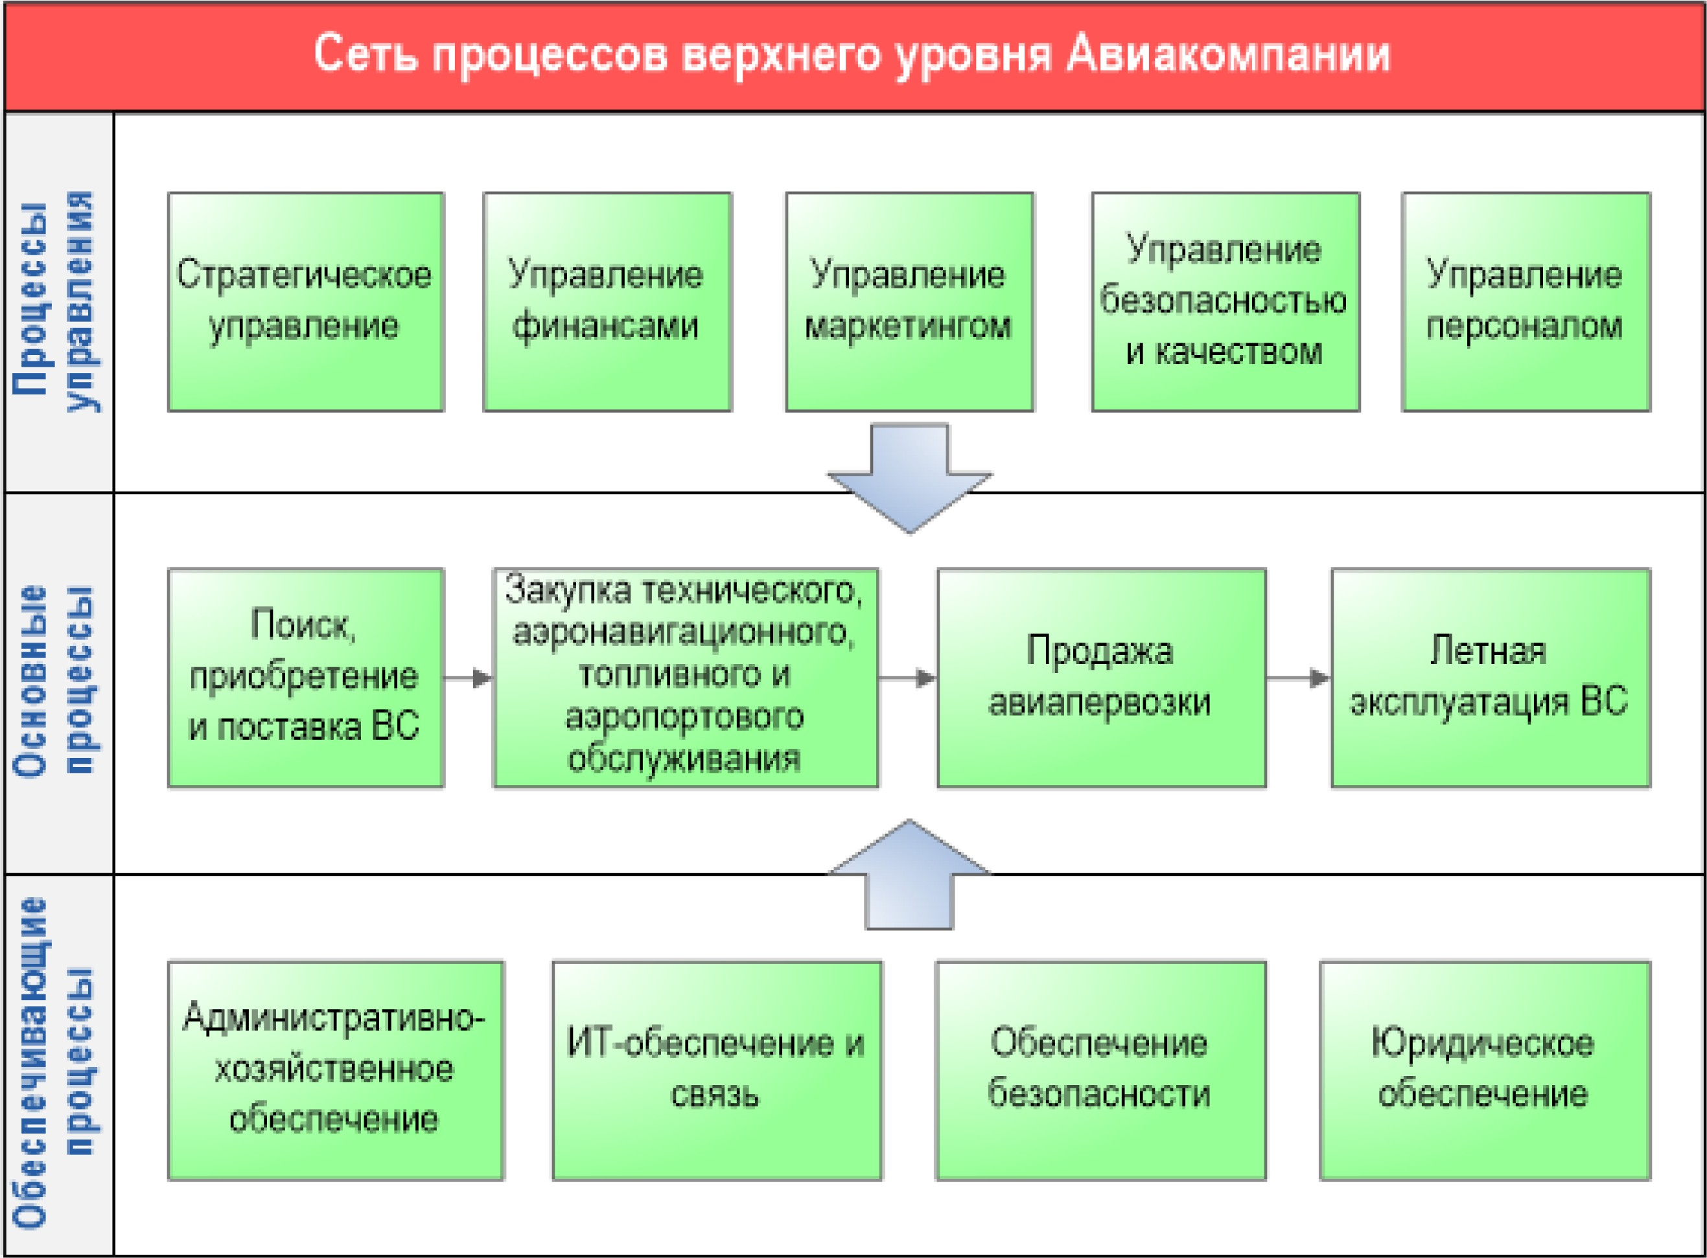
На рис. 3-5 послідовно показано приклади побудови моделей, побудованих в BPM-системі для мережі бізнес-процесів верхнього рівня авіапідприємства, схеми організаційної структури верхнього рівня авіапідприємства и матриці розподілу відповідальності за бізнес-процеси верхнього рівня авіапідприємства.

Рис. 3. Мережа бізнес-процесів верхнього рівня авіакомпанії

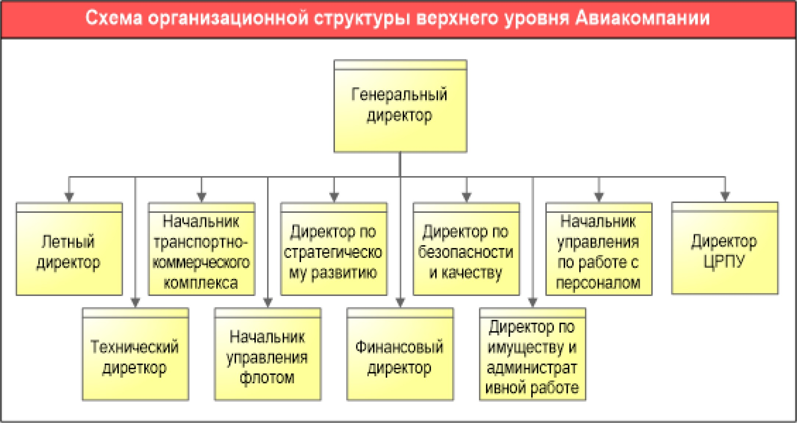
Рис. 4. Схема організаційної структури верхнього рівня авіапідприємства
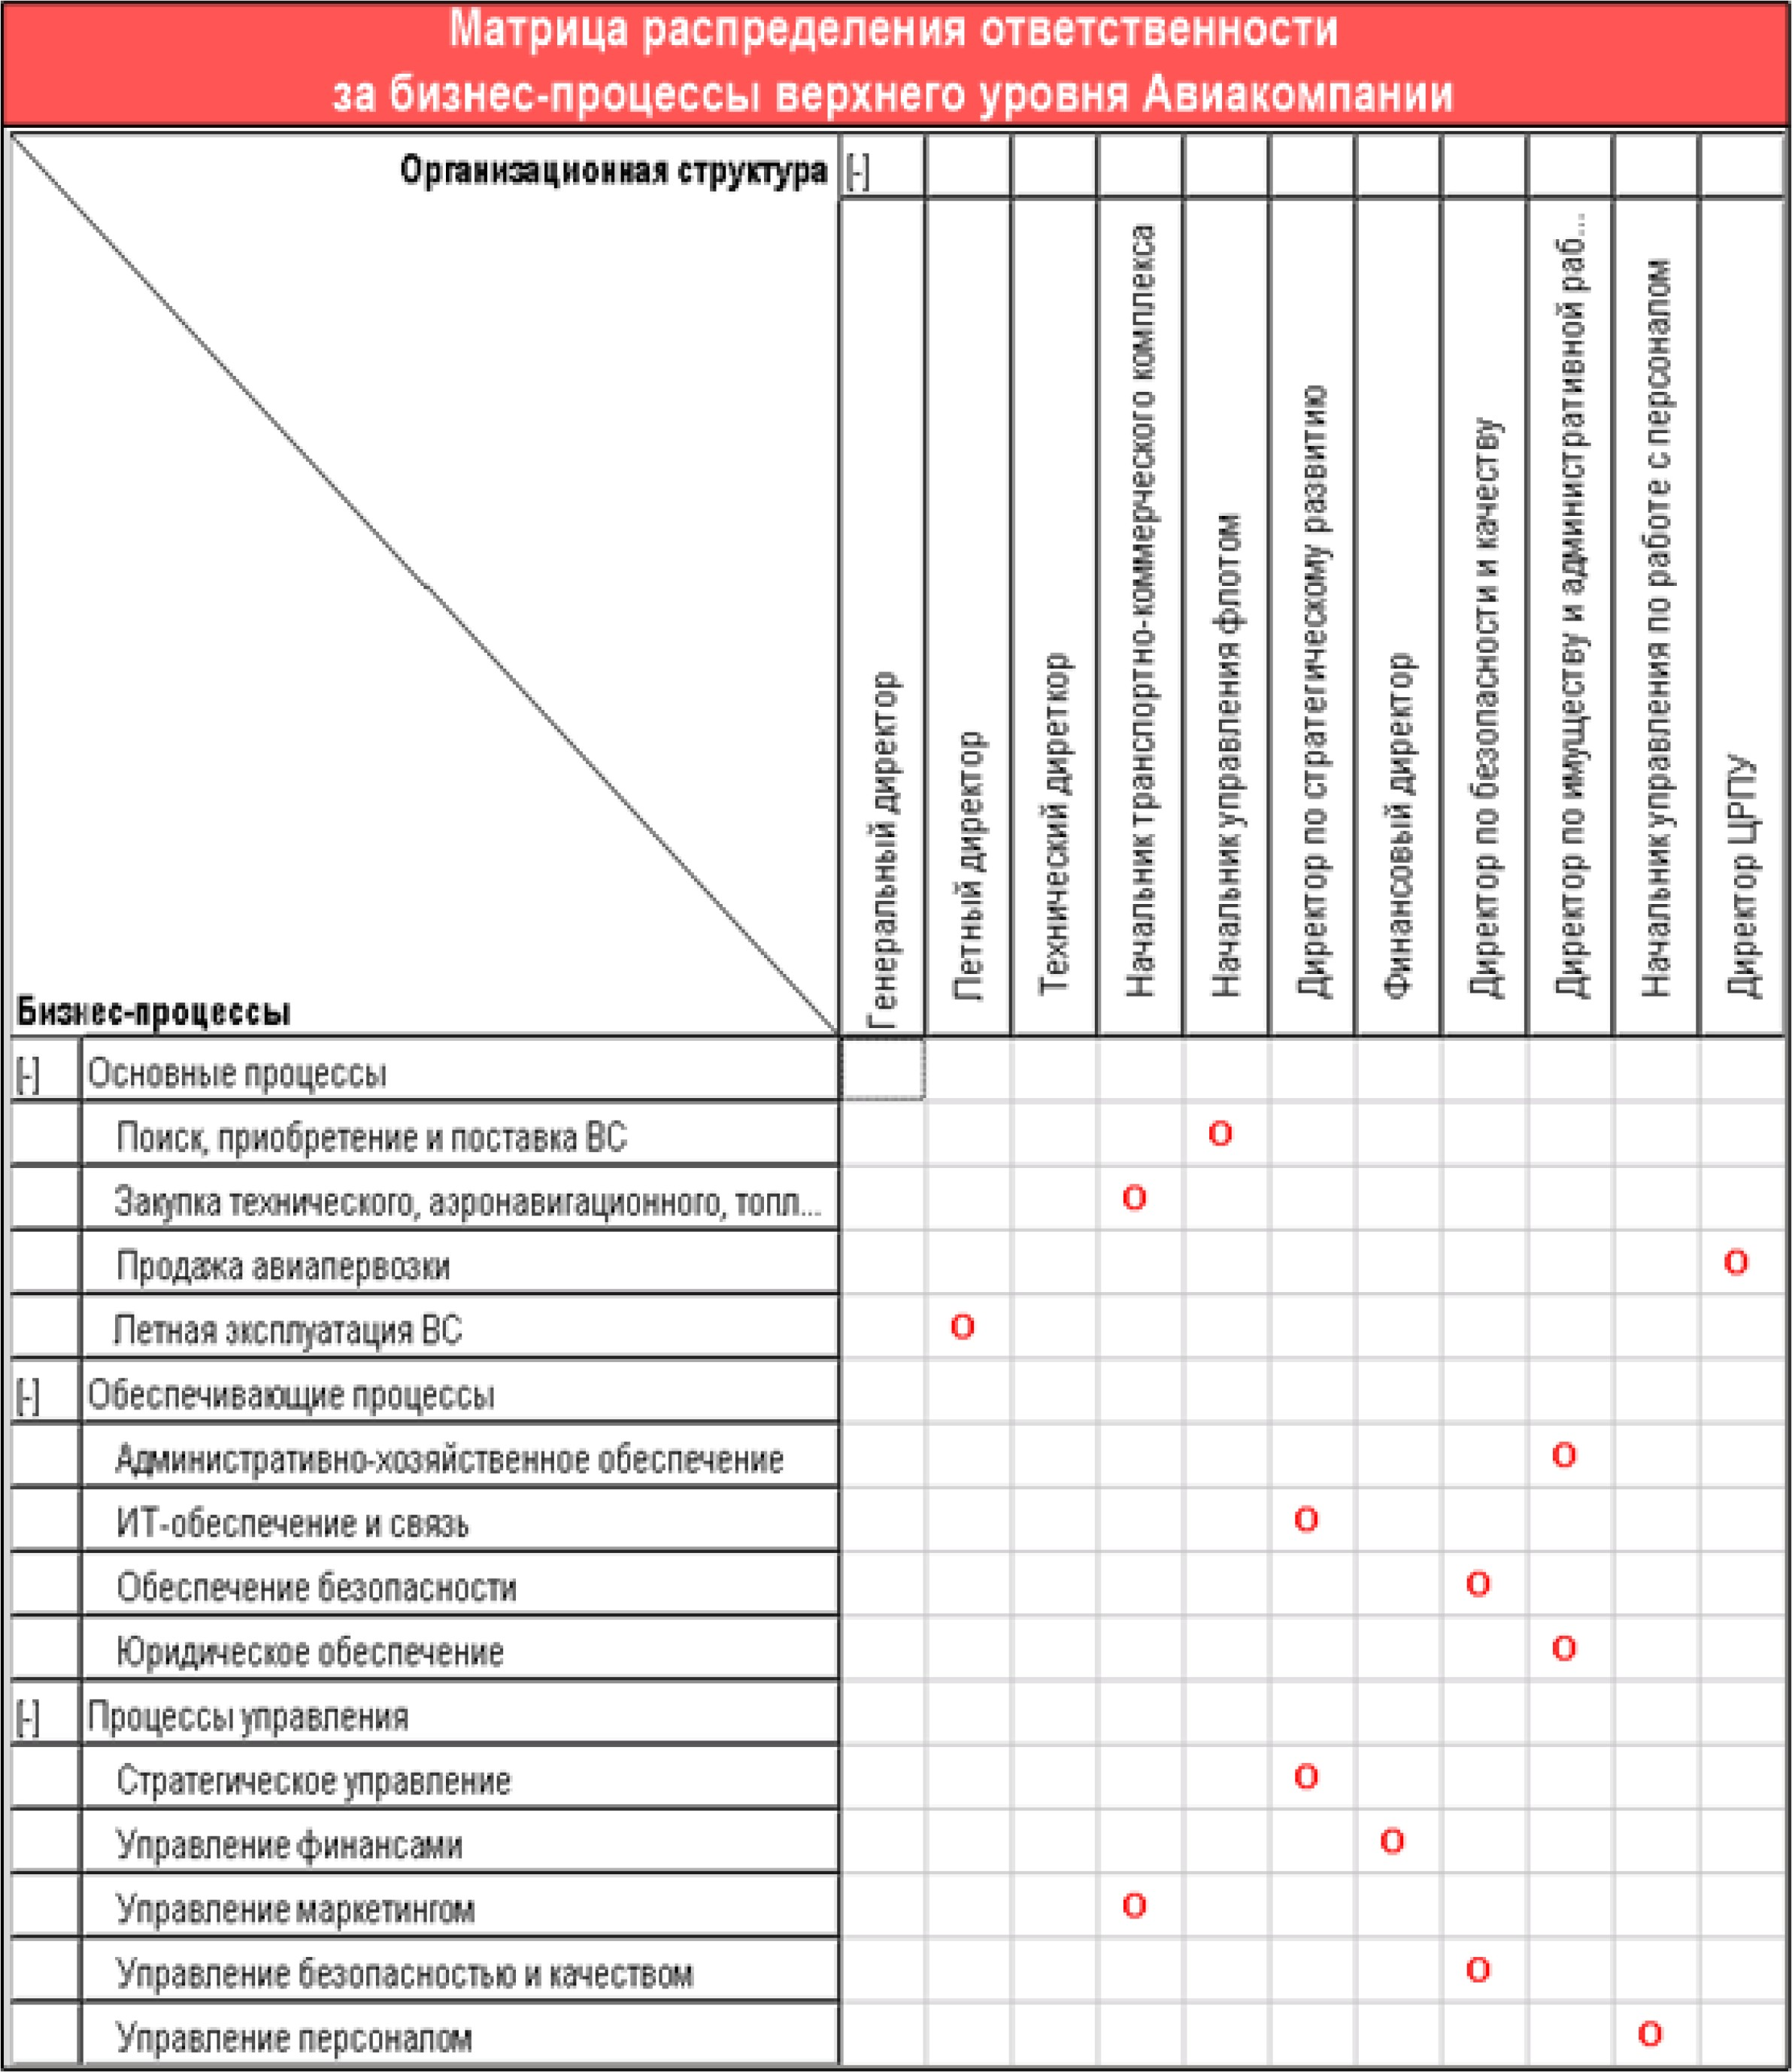
Рис. 5. Матриця розподілу відповідальності за бізнес-процеси верхнього рівня авіапідприємства.

Завдання до лабораторної роботи та хід виконання

Побудувати інформаційну модель діяльності діючого підприємства, що відображає взаємозв'язки між інформаційними потоками з використанням методів інформаційної логістики, моделей підприємства верхнього та нижніх рівнів підприємства з врахуванням його організаційної структури та розподілу відповідальності за бізнес-процеси (див рис.3-5).

ЛАБОРАТОРНА РОБОТА 5
ДОСЛІДЖЕННЯ ЦИКЛУ РОЗРОБКИ ІНФОРМАЦІЙНИХ СИСТЕМ МЕНЕДЖМЕНТУ (ІСМ)

Теоретична частина

Головні вимоги системного підходу – це системне охоплення, системне подання, системна організація досліджень.
- Системне охоплення вимагає від дослідника провести всебічний розгляд проблеми, запрошуючи до участі в цьому процесі різних фахівців. Практичні системні дослідження проводять різні категорії системоаналітиків (американська назва фахівців із системного аналізу).
- Системне подання вимагає завершити роботу із системних досліджень побудовою єдиної моделі досліджуваного об'єкта у вигляді опису або у вигляді експериментальної технічної реалізації на ЕОМ з використанням засобів телекомунікації.
- Системна організація досліджень – це вимога планування, управління розробкою й координації робіт на всіх етапах створення системи.
Між об'єктами, які утворюють систему, існують зв'язки – матеріальні й інформаційні. Управління – це цілеспрямований вплив на керовані параметри системи, у якій завжди можна розрізнити ту частину, який керують (об'єкт управління) і ту частину, що керує (суб'єкт управління). Між керуючими й керованою системами повинні існувати канали зв'язку. Прямий зв'язок – передача керуючих сигналів від суб'єкта управління до керованого об'єкта. Зворотний зв'язок – передача сигналів про функціонування й стан об'єкта управління. Надійність систем, які мають тільки прямий зв'язок, обмежена.
Контроль – це головна функція контрольного елемента системи, що перевіряє й оцінює сигнали зворотного зв'язку для визначення того, як система рухається в напрямки до мети. Іноді поняття зворотного зв'язка й контролю поєднують.
На практиці системний підхід до рішення ділових проблем вимагає, насамперед, з'ясування існуючих обмежень. Є чотири загальні обмеження рішення: інформація, допущення, знання й час.
Метою ІСМ є ефективне прийняття рішень менеджерами щодо розвитку керованого об'єкта. Процес прийняття рішень має три стадії: інформаційну, проектну, а також стадію вибору.
На інформаційній стадії досліджується середовище, визначаються події й умови, які вимагають прийняття рішень. На проектній стадії розробляються й оцінюються можливі напрямки діяльності (альтернативи). На стадії вибору обґрунтовують і відбирають певну альтернативу, організують спостереження (моніторинг) за її реалізацією. Окремі стадії процесу можуть багаторазово повторюватися, якщо менеджер не буде задоволений зібраною інформацією або результатами її обробки.
Цикл розробки інформаційних систем менеджменту. В основі створення, використання й удосконалення автоматизованих інформаційних систем управління підприємствами (АІСУП) лежить поняття життєвого циклу (ЖЦ). Традиційно виділяють такі основні етапи ЖЦ АІСУП: аналіз вимог; проектування; програмування/впровадження; тестування й налагодження; експлуатація й супровід.
Кожний етап ЖЦ породжує певний набір документів і технічних рішень, при цьому для кожного етапу початковими є документи й рішення, отримані на попередньому етапі. Кожний етап завершується верифікацією (перевіркою, контролем) відповідності цих документів і рішень початковим. Існуючі моделі ЖЦ визначають порядок виконання етапів у ході розробки, а також критерії переходу від етапу до етапу. Відповідно до цього найбільше поширення одержали такі три моделі ЖЦ:
- Каскадна модель (80-ті р.р. XX ст) передбачає перехід до наступного етапу після повного завершення робіт на попередньому етапі й характеризується чітким розподілом даних і процесів їх обробки (рис.6.).
- Поетапна модель із проміжним контролем (85-й рік) - ітераційна модель розробки із циклами зворотного зв'язку між етапами. Перевага такої моделі - у тім, що міжетапне коректування зменшує трудомісткість розробки в порівнянні з каскадною моделлю; з іншого боку, час життя кожного з етапів розтягується на весь період розробки.
- Спіральна модель (90-і роки) - загострює увагу на початкових етапах ЖЦ: аналізі вимог, проектуванні специфікацій, попередньому і детальному проектуванні. На цих етапах перевіряється й обґрунтовується можливість реалізації технічних рішень створенням прототипів. Кожний виток спирали відповідає поетапної моделі створення фрагмента або версії системи, на ньому уточнюються цілі й характеристики проекту, визначається його якість, плануються роботи наступного витка спирали. Таким чином, заглиблюються й послідовно конкретизуються деталі проекту й, у результаті, вибирається обґрунтований варіант, що приймається до реалізації (рис.7).
Визначення вимог
Розробка
технічного завдання
Планування
розробки
Проектування
Впровадження
Експлуатація
Супроводження
Внесення змін
Рис.6. Каскадна модель життєвого циклу АІСУП

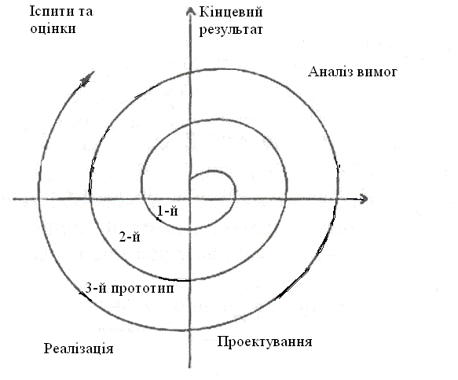
Рис. 7. Спіральна модель життєвого циклу АІСУП

Розглянемо детальніше основні етапи ЖЦ.
1) Аналіз вимог. Метою аналізу є перетворення загальних, нечітких знань про вимоги до майбутньої системи в точні (по можливості) визначення. Результатом етапу повинна бути модель вимог до системи (іншими словами - системний проект).
Модель вимог повинна включати: повну функціональну модель вимог до майбутньої системи із глибиною відпрацьовування до рівня кожної операції кожної посадової особи; специфікації операцій нижнього рівня; пакет звітів і документів по функціональній моделі; концептуальну інформаційну модель вимог; пакет звітів і документів по інформаційній моделі; архітектуру системи із прив'язкою до концептуальної інформаційної моделі; пропозиції щодо організації структури для підтримки системи.
2) Розробка технічного завдання. На основі моделі вимог розробляється технічне завдання на створення системи, що містить: вимоги до автоматизованих робочих місць, їх складу й структури, а також до способів і схем інформаційної взаємодії між ними; розробку вимог до технічних засобів; визначення вимог до програмних засобів; розробку топології, складу й структурі локальної обчислювальної мережі; вимоги до етапів і строків виконання робіт.
3) Проектування. Проектування є етапом ЖЦ, на якому визначається, як необхідно реалізовувати вимоги до АІСУП, розроблені й зафіксовані на етапі аналізу. У результаті повинна бути побудована модель реалізації. Цей етап звичайно розділяють на два: проектування архітектури системи и детальне проектування
4) Реалізація (програмування/адаптація). На етапі реалізації здійснюється створення системи, як комплексу програмно-апаратних засобів, починаючи від проектування й створення телекомунікаційної інфраструктури й завершуючи розробкою й інсталяцією додатків.
5) Тестування й налагодження. Тестування - це набір процедур і дій, призначених для демонстрації коректної роботи АІСУП у заданих режимах і зовнішніх умовах. Ціль тестування виявити наявність помилок або переконливо продемонструвати їх відсутність. Налагодження - це набір процедур і дій, які починаються з виявлення самого факту наявності помилки й закінчуються встановленням точного місця, характеру цієї помилки й способів її усунення.
6) Експлуатація й супровід. Основними завданнями етапу експлуатації й супроводу є: адміністрування – забезпечення стабільності роботи системи й збереження інформації; технічна підтримка – своєчасна модернізація й ремонт окремих елементів; розвиток системи – адаптація можливостей експлуатованої системи, до поточних потреб бізнесу підприємства.
Інформаційні ресурси створюються в процесі функціонування автоматизованих інформаційних систем (АІС) різних рівнів і різних предметних областей (сфер діяльності). Формування ІР і їх грамотне системне використання набуває все більше значення, створюючи систему керування інформаційними ресурсами й потоками. Планування й розробка таких систем ґрунтуються на етапах життєвого циклу інформаційного ресурсу, модель якого представлена на рисунку 8.1
Життєвий цикл інформаційного ресурсу визначає цикл взаємодії фахівця й системи й складається з наступних етапів:
- визначення цілей (особистих, корпоративних, суспільних) і змісту інформації, необхідної для їх досягнення;
- створення, збір, збереження й пошук інформації; передача інформаційних ресурсів користувачам і їх використання;
- оновлення в процесі використання, пов'язане з оновленням властивостей, якостей, підвищенням продуктивності, інших ознак;
- утилізація й ліквідація.
Типовими задачами є виконання основних функцій менеджменту, таких як планування, організація, координація, контроль.
Визначення цілей и інформації, яка необхідна для їх досягнення
Використання інформації
Створення, збір, збереження пошук и перегляд інформації
Рис. 8. Життєвий цикл інформаційного ресурсу
Утилізація і ліквідація
Оновлення
Передача
Розглянемо, які функції менеджменту виконуються на кожному з етапів життєвого циклу інформаційного ресурсу (табл. 10).
Таблиця 10
Функції менеджменту на етапах життєвого циклу інформаційного ресурсу
Етапи життєвого циклу інформаційного ресурсу | Функції менеджменту | Зміст
Визначення цілей | Планування | - аналіз інформаційних потреб організації;  - аналіз інформаційних потоків і масивів даних;  - розробка планів інформаційної роботи;  - планування діяльності служби документаційного забезпечення управління (ДЗУ)
 | Організація | - створення умов для зберігання нормативної, довідкової й архівної інформації;  - організація інформаційного забезпечення діяльності фірми і її співробітників
 | Контроль | - контроль впровадження інформаційних систем організації відповідно до поставлених цілей
Створення, збірі, зберігання, пошук, передача повідомлень і даних | Планування | - вивчення потреб працівників підприємства в інформації;  - аналіз інформаційних потоків і масивів даних;  - аналіз перспектив розвитку області;  - планування діяльності служби ДЗУ.
 | Організація | - організація відбору й прийому на роботу персоналу для роботи з інформаційними системами;  - організація умов роботи персоналу, підвищення кваліфікації;  - пошук зовнішньої інформації, що відповідає потребам організації;  - організація комп'ютерної обробки інформації;  - впровадження, ведення й розвиток системної документації;  - забезпечення підрозділів і окремих працівників необхідною інформацією
 | Контроль | - контроль надходження інформації;  - контроль стану діловодства в структурних підрозділах
Використання інформаційних ресурсів | Планування | - аналіз інформаційного забезпечення комп'ютерних систем організації;  - аналіз функціонування служби ДЗУ;  - участь у постановці задач, проектуванні, удосконаленні (у частині інформаційного забезпечення) автоматизованих інформаційних систем;  - видання інформаційних матеріалів, каталогів, проспектів;  - планування архівації й схоронності інформації;
 | Організація | - забезпечення підрозділів і окремих працівників необхідною інформацією;  - створення умов для зберігання нормативної, довідкової й архівної інформації;  - організація управління інформаційними ресурсами;  - проведення нарад, семінарів, виставок;  - видання інформаційних матеріалів, каталогів, проспектів;  - знищення інформації, відповідно до розкладу зберігання
 | Контроль | - контроль і підтримка функціонування системи безпеки інформації в комп'ютерній системі;  - контроль ефективності використання інформаційних матеріалів

Завдання до лабораторної роботи та хід виконання

Описати детально основні етапи створення інформаційної системи діючого підприємства для вирішення конкретного питання, враховуючи всі етапи (аналіз вимог, розробку технічного завдання, проектування, реалізація (програмування/адаптація), тестування й налагодження, експлуатація й супровід). Врахувати життєвий цикл інформаційного ресурсу, що визначає цикл взаємодії фахівця й системи на всіх етапах створення і взаємодії фахівців.

ЛАБОРАТОРНА РОБОТА 6
ОПТИМІЗАЦІЯ ІНФОРМАЦІЙНИХ ПОТОКІВ ПРИ УПРАВЛІННІ ІНФОРМАЦІЄЮ НА ПІДПРИЄМСТВІ

Теоретична частина

В папці «Budget for Cognos» знаходяться файли та бази даних в Excel, що є фактично моделлю фінансових потоків банку з великою кількістю аналітичних зрізів. Модель містить дані, що дублюються та ускладнюють роботу відділів банку, збільшують базу обробки та обліку інформації, від чого частково втрачається ефективність планування, виконання, аналізу та роботи з бюджетом вцілому.
Опис змісту папки «Budget for Cognos».
1. Звітні форми. Останнім, що виконується, (або ж першим, це залежить з якого боку розглядати) є звітні форми:
- Budget Book (Повна модель БРК\Повна модель БРК\Budget 2014 sens MPOS for Cognos\Budget Book 2014);
- FUIB (Повна модель БРК\ Повна модель БРК\Budget 2014 sens MPOS for Cognos\FUIB).
2. Папка Consolidation. Файли з назвою BRC, NBU, PUMB можна пропускати, оскільки вони створені чисто для звітності. Вас повинні цікавити файли з назвами Bank, такі як Bank Cash Flow BS SP BAU + Bricks to Model (Bank Cash Flow BS SP – проміжний). Як видно з назви, вони містять БДДС і все, що з ними повязано; а Bank SP Consolidated BAU + Bricks to Model (Bank SP Consolidated – проміжний) містить БДР і Баланс.
3. Посилання звідти ведуть до папки OPEX (операційні і капітальні витрати), в якій все розписано по департаментах (в банку їх називають кост-центрами, в які безпосередньо вносять дані); і в папку PnL.
4. Папка PnL. Містить файл LLP_IFRS 2010 BAU + Bricks to Model (LLP_IFRS 2010 – проміжний), який містить дані по кредитам і процентам; і файл Products Consolidated 2011-2015 BAU + Bricks to Model який є проміжним між даними продуктів і папакою Consolidation.
5. Папка BAU PL’s. Містить 3 папки (CC,GP,SF – розріз департаментів/відділів діяльності банку), кожен з них містить дані в цілому (напр. GP Production) і в розрізі кожного продукту департаменту (напр. New GP Std), які за своєю сутністю є початком (виходом) моделі.

Завдання до лабораторної роботи та хід виконання

1. Використовуючи доступні та відомі вам засоби візуалізації даних, намалювати схематично модель інформаційних потоків банку, показати напрямки руху фінансових потоків та фінансової інформації.
2. Знайти блоки та потоки, що продукують неефективність роботи моделі, пов’язану з дублюванням інформації або підготовкою непотрібної інформації.
3. Вдосконалити модель, виключивши з неї непотрібні блоки та зв’язки.
4. Підготувати звіт, який деталізовано включить в себе всі етапи реалізації даної роботи. Для звіту використовувати скріни.

РЕКОМЕНДОВАНА ЛІТЕРАТУРА (БАЗОВА І ДОПОМІЖНА)

Базова література
3.2.1. Корягин Н.Д. Реализация современных методологических подходов к менеджменту в информационных системах управления: монография / Н.Д. Корягин, А.И. Сухоруков, А.В. Медведев. – М.: РИО МГТУ ГА, 2015. - 148 с.
3.2.2. Барбаков О. М. Информационный менеджмент: учебное пособие / О. М. Барбаков, Ю. А. Зобнин, А. С. Еропкина. — Тюмень: ТюмГНГУ, 2014. — 270 с.
3.2.3. Кригер В. Информационный менеджмент [Текст] / В. Кригер. –Владивосток, 2014. – 176 с.

3.2.4. William McKnight. Information Management: Strategies for Gaining a Competitive Advantage with Data. Elsevier Inc., 2014. – 214 p.
3.2.5. Карпенко О. О. Аналітико-синтетична обробка документної інформації [Текст] / О. О. Карпенко. – Харків, 2010. – 139 с.
3.2.6. Костров А. В. Основы информационного менеджмента [Текст] : Учебное пособие / А. В. Костров. – М. : Финансы и статистика, 2011. – 243 с.
3.2.7. Костров А. В. Введение в информационный менеджмент [Текст] / А. В. Костров. – М. : Свет, 2012. – 276 с.
3.2.8. Васюхин О. В. Информационный менеджмент [Текст]: Учебное пособие / О. В. Васюхин, А. В. Варзунов. – Санкт-Петербур, 2010. –119 с.

Допоміжна література
3.2.9. Ларина М. В. [Текст] / Применение методологии информационного менеджмента в документационном обеспечении управления / М. В Ларина // Автоматизация делопроизводства и электронный документооборот в органах власти. – 2014. – С.12–18.
3.2.10. Федулова Л. І. Менеджмент організацій [Текст] / Л. І. Федулова. – Львів, 2012. – 196 с.
3.2.11. Жежнич П. І. Технології інформаційного менеджменту [Текст]: Навчальний посібник / П. І. Жежнич. – Львів: Львівська політехніка, 2010. –260 с.
3.2.12. Кушнаренко Н. Н. Документоведение [Текст] : Учебник / Н.Н. Кушнаренко. – 7-е изд., стер. – К. : Знання, 2009. – 459 с. – (Высшее образование XXI века).
3.2.13. Матвієнко О.В., Цивін М.Н. Інформаційний менеджмент. Навчальний посібник. – К.: Державний університет телекомунікацій, 2006. – 170 с.
3.2.14. Michael J. Earl. Information management. The organizational dimension. Oxford university press, 1998. – 518 p.
3.2.15. Маскон М. А Основы менеджмента [Текст] / Ф. Хедоури. М. А Маскон . — М. : Дело, 1997. – 212 с.

3.3. Інформаційні ресурси в Інтернеті
3.3.1. Інформаційний менеджмент [Електронний ресурс]. – Електрон. дан. – Режим доступа: World Wide Web. – URL: http://ru.osvita.ua/vnz/reports/management/13966.
3.3.2. Інформаційний менеджмент [Електронний ресурс]. – Електрон. дан. – Режим доступу: World Wide Web. – URL: http://stringer.in.ua/?p=308.
3.2.3. Інформаційні системи менеджменту [Електронний ресурс]. – Електрон. дан. – Режим доступу: World Wide Web. – URL: http://www.ukrreferat.com/index.php?referat=42504&pg=2

